МИНИСТЕРСТВО ОБРАЗОВАНИЯ РЕСПУБЛИКИ БЕЛАРУСЬ

Учреждение образования «БЕЛОРУССКИЙ ГОСУДАРСТВЕННЫЙ ТЕХНОЛОГИЧЕСКИЙ УНИВЕРСИТЕТ»

Лабораторная работа №6 **«Развертывание службы Active Directory»**

Выполнил:

Студент 4 курса 5 группы Таболич А.С.

Проверил:

Копыток Д.В.

Минск 2022

**Теоретические сведения**

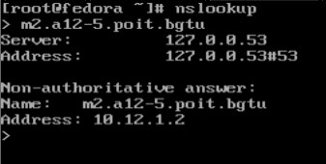

Active Directory («Активный каталог», AD) — службы каталогов корпора-ции Microsoft для операционных систем семейства Windows Server. Первона-чально создавалась, как LDAP-совместимая реализация службы каталогов, од-нако, начиная с Windows Server 2008, включает возможности интеграции с дру-гими службами авторизации, выполняя для них интегрирующую и объединяю-щую роль. Позволяет администраторам использовать групповые политики для обеспечения единообразия настройки пользовательской рабочей среды, разво-рачивать программное обеспечение на множестве компьютеров через группо-вые политики или посредством System Center Configuration Manager (ранее — Microsoft Systems Management Server), устанавливать обновления операцион-нойсистемы,прикладногоисерверногопрограммногообеспечениянавсехком-пьютерахвсети,используяСлужбуобновленияWindowsServer.Хранитданные и настройки среды в централизованной базе данных. Сети Active Directory мо-гут быть различного размера: от нескольких десятков до нескольких миллионов объектов.

Представление решения состоялось в 1999 году, впервые продукт был вы-пущен вместе с Windows 2000 Server, а затем развит в рамках выпуска Windows Server 2003. Впоследствии новые версии продукта вошли в Windows Server 2003 R2, Windows Server 2008 и Windows Server 2008 R2 и переименован в Active DirectoryDomainServices.РанееслужбакаталоговназываласьNTDirectoryService (NTDS), это название до сих пор можно встретить в некоторых исполняемых файлах.

**1 Ход выполнения работы**

Рисунок 1: Проверка работоспособности службы DNS в ОС Fedora

2

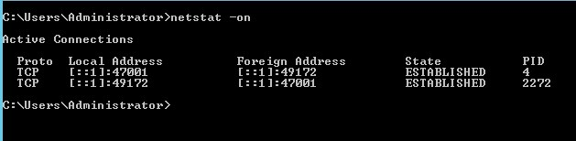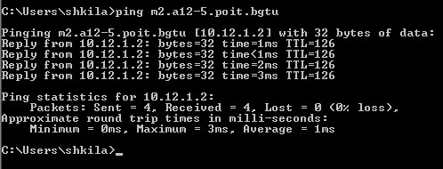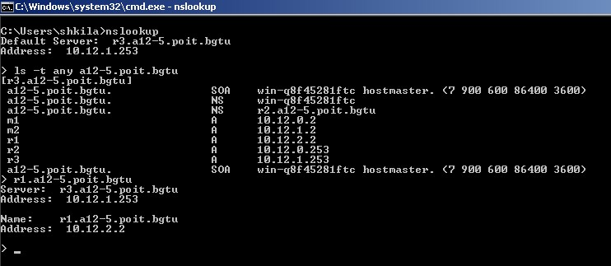

Рисунок 2: Проверка работоспособности службы DNS в ОС Windows XP

Рисунок 3: Команда ping с использованием символьного имени

Рисунок 4: Список работающих портов в ОС Windows Server до установки Active Directory

3

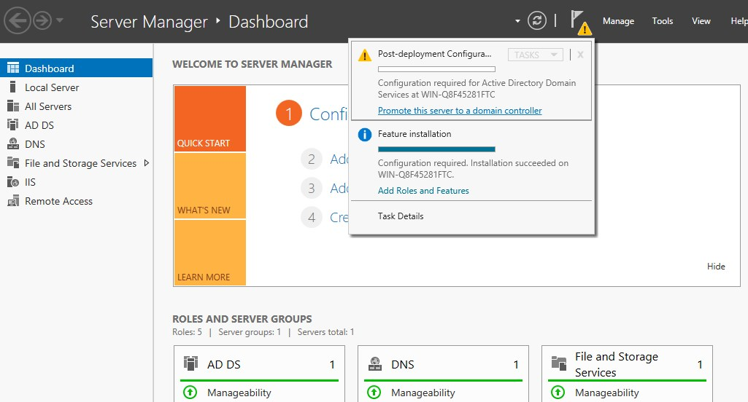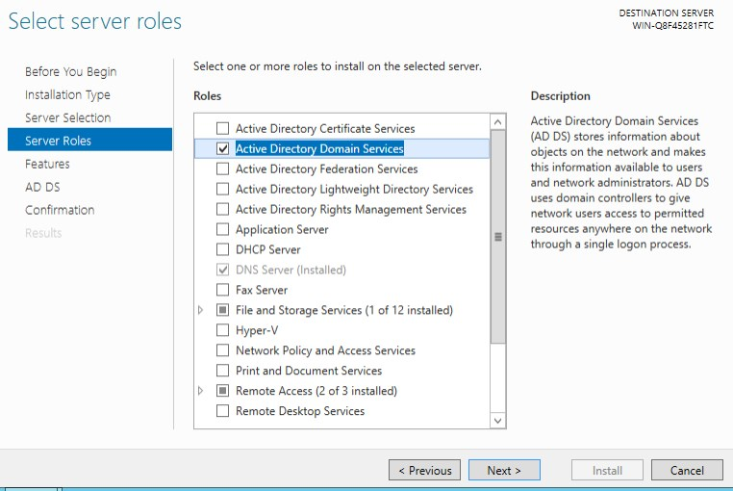

Рисунок 5: Процесс установки Active Directory

Рисунок 6: Повышение статуса до уровня контроллера домена

4

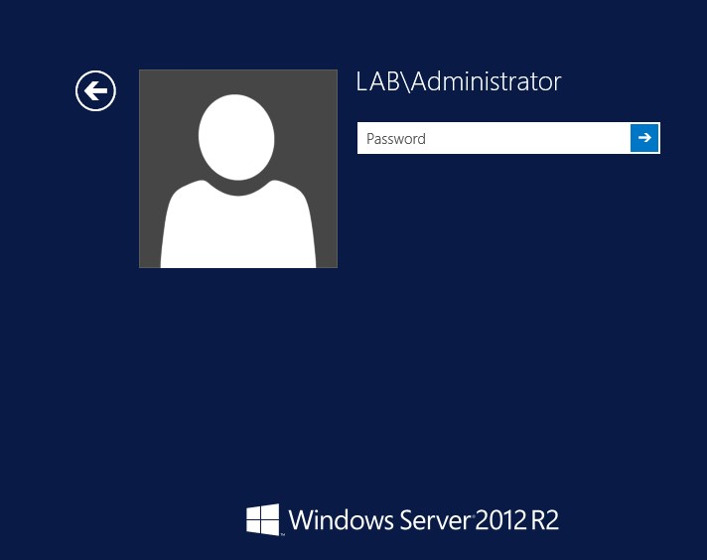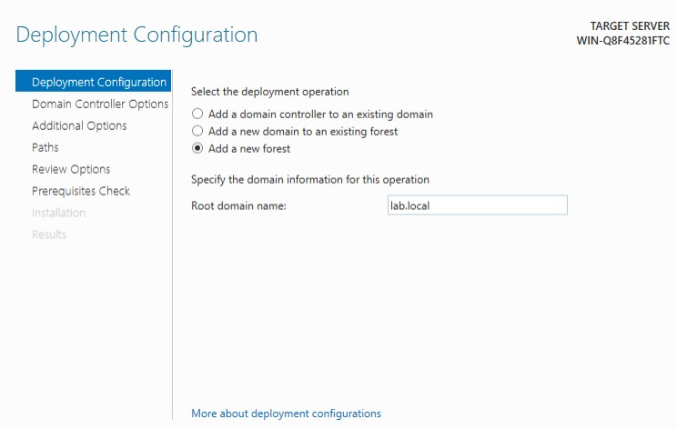

Рисунок 7: Создание нового корневого домена

Рисунок 8: После установки вход выполняется через Active Directory

5

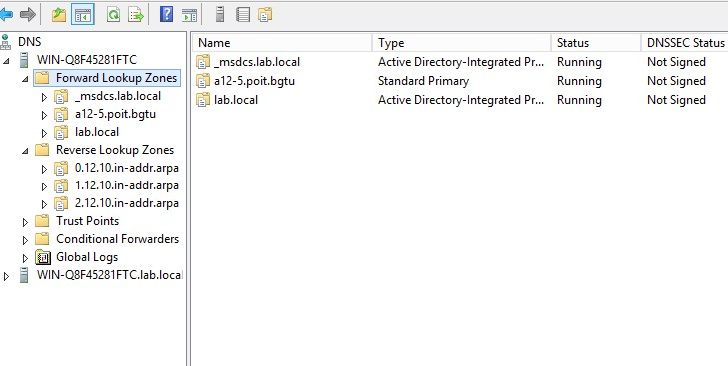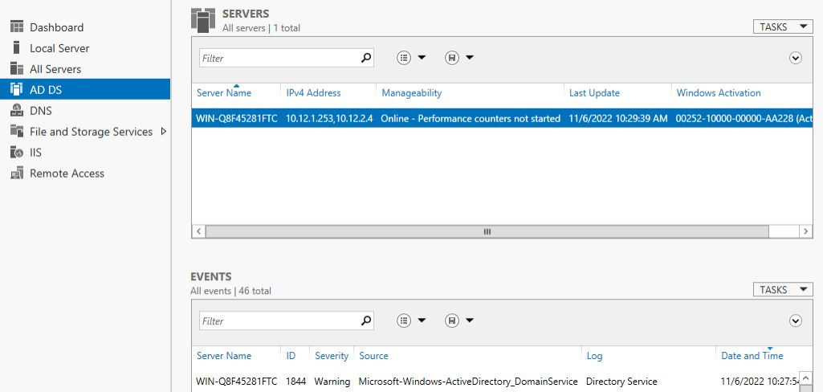

Рисунок 9: Active Directory в списке серверов

Рисунок 10: Новые прямые DNS зоны

6

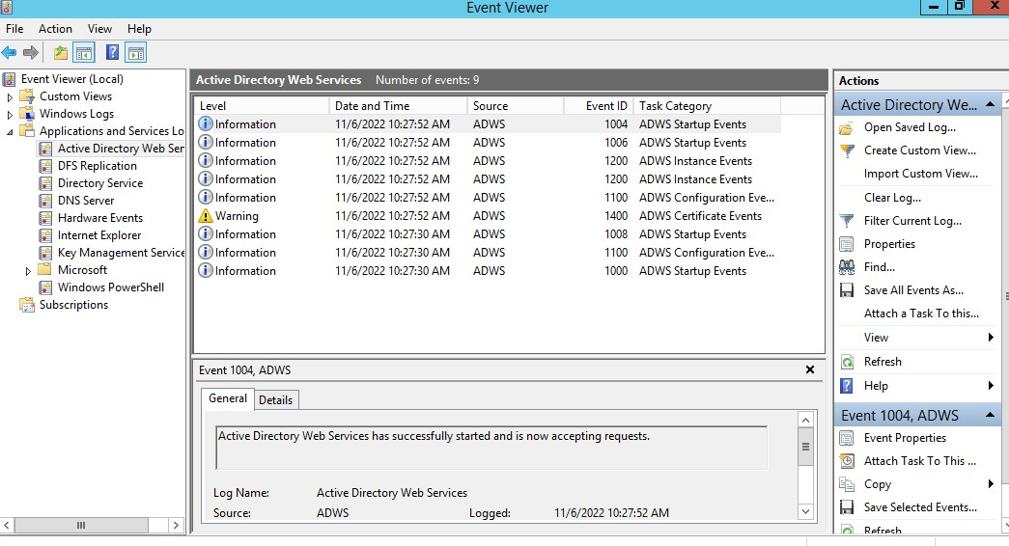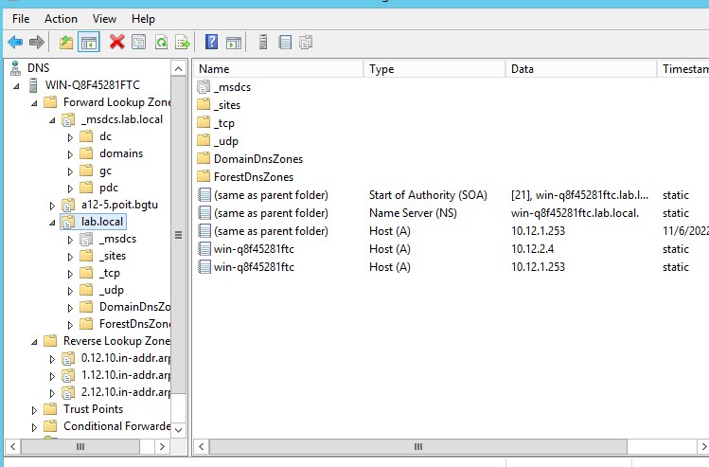

Рисунок 11: Новые обратные DNS зоны

Рисунок 12: Просмотр событий в Event Viewer

7

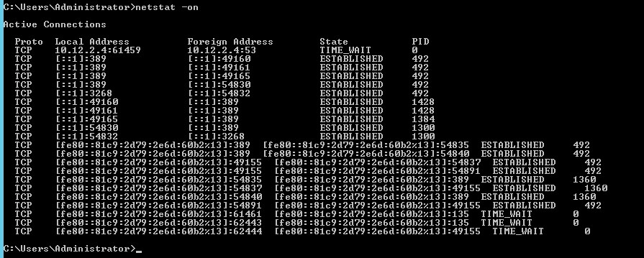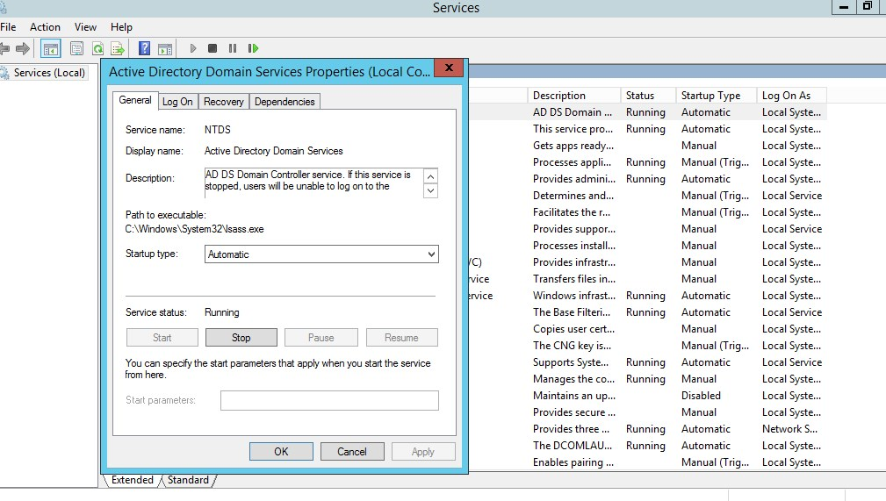

Рисунок 13: Проверка сервиса Active Directory

Рисунок 14: Список работающих портов в ОС Windows Server после установки Active Directory

8

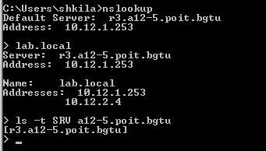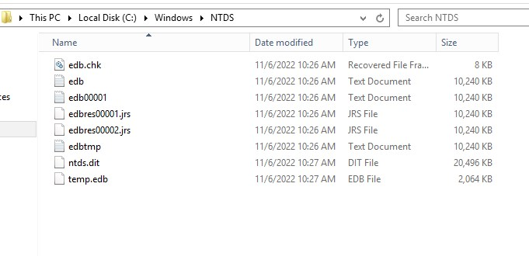

Рисунок 15: Список файлов базы данных и журналов Active Directory

Рисунок 16: Проверка разрешения имен в новой зоне DNS

9

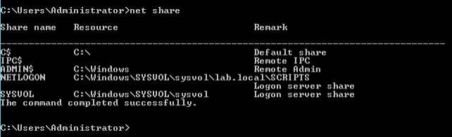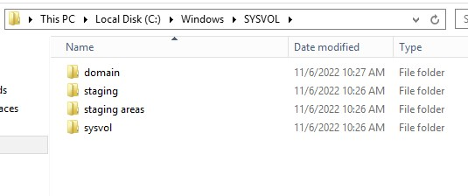

Рисунок 17: Список ресурсов в общем доступе

Рисунок 18: Команда net share

10

**2 Вывод**

В ходе лабораторной работы была развернута служба Active Directory.

11